# DESIGN PATTERNS

## Padrões de Criação

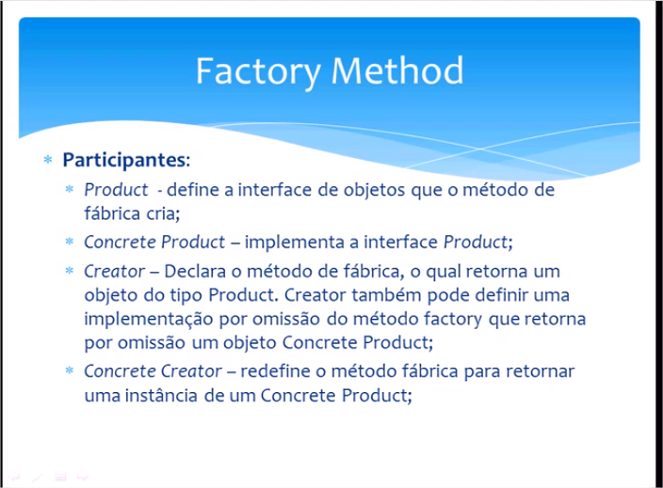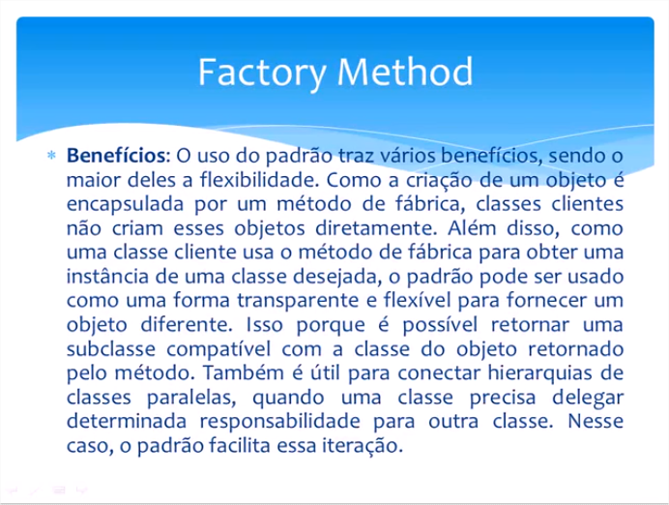 fACTORY METHOD ->  Este padrão tem a intenção de definir uma interface para criar um objeto, mas deixar as subclasses decidirem que classe instanciar.

